Universitatea tehnică a Moldovei

Catedra „Fizică”

La lucrarea de laborator Nr.11

Tema:Determinarea componentei orizontale a inducţiei
Cîmpului magnetic al pămîntului .

A efectuat studentul grupei: TLC-112 Lazari A

A verificat profesorul: Pîrţac Constantin

Chişinău 2005

1.Scopul lucrării: studiul elementelor cîmpului magnetic terestru şi determinarea componentei orizontale a inducţiei cîmpului magnetic al Pamîntului cu ajutorul busolei de tangente.

2.Aparate şi utilaje:busola de tangente, ampermatru, reostat, sursă de curent continuu, întrerupător, comutator, fire de conexiune.

3.Schema instalaţiei:

R

BT
K
+

SA
A

unde BT este busola de tangente
R-reostat
A-ampermetru
K-comutator
SA-întrerupător
-sursa de curent

4.Formula de calcul:

B=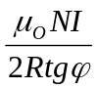

unde N-numărul de spire ale bobinei.
-unghiul de deviaţia a acului
I-intensitatea curentului
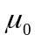-constanta magnetică

5.Tabelul măsurărilor şi determinărilor:

N\m | I*  10⁻³A | φ⁰1 | φ⁰2 | φ ⁰_{med} | tg φ_{med} | B₀,[T] | B₀[T] | ε,% | B₀[T]
1 | 8 | 45 | 46 | 45.5 | 0.86 | 0.2*10⁻⁴ T
2 | 8 | 45 | 50 | 47.5 | 0.92 | 0.19*10⁻⁴ T
3 | 8 | 45 | 49 | 47 | 0.9 | 0.18*10⁻⁴T
m | 8 | 45 | 48.9 | 46.6 | 0.89 | 0.19*10⁻³T | 0.48*10⁻⁵ T | 20.4% | (2.35±0.48) T

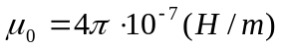
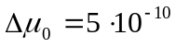
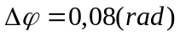
R=90 mm

6.Exemplu de calcul:

B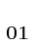==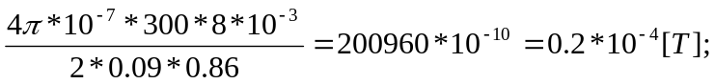
B₀₂==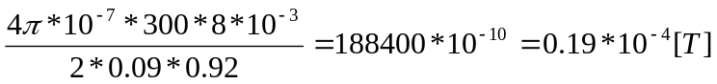;

B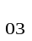==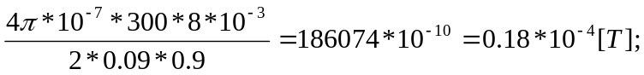

B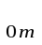=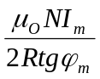=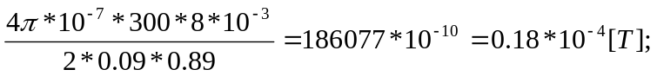

7.Calculul erorilor:

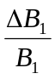=(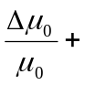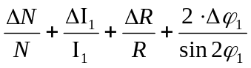)=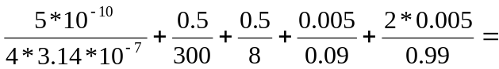0.123;

∆B₀₁=B₀₁*0.123=0.2*10⁻⁴*0.123=0.0246 *10⁻⁴ [T]

ε₁=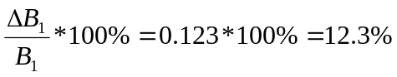;

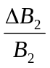=(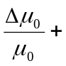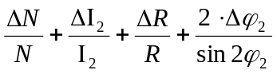)=0.123;

∆B₀₂=B₀₂*0.123=0.2*10⁻⁴*0.123=0.0246 *10⁻⁴ [T]

ε ₂=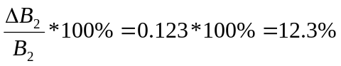;
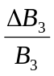=(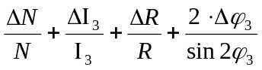)=0.123;

∆B₀₃=B₀₃*0.123=0.2*10⁻⁴*0.123=0.0246 *10⁻⁴ [T]

ε ₃=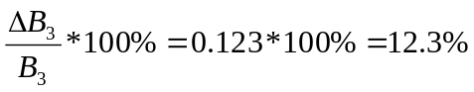;
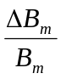=(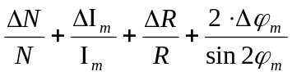)=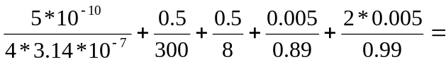0.126;

∆B_{0m}=B_{0m}*0.126=0.2*10⁻⁴*0.126=0.00492*10⁻⁴ [T]

8.Rezultatul final:
B= B_{m}± B
B=(0.19*10⁻³±0.00492*10⁻⁴) (T)

9.Concluzii:

Efectuînd această lucrare ne-am familiarizat cu metoda de calcul a componentei orizontale a inducţiei cîmpului magnetic terestru:

B=

Reeşind din analiza calculării erorilor reiese că pentru a minimiza erorile e necesar de utilizat dispozitive mai precise la calculul unor valori ale mărimilor precum:I si .

